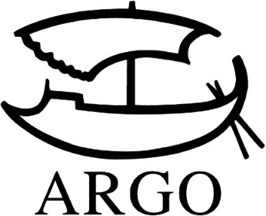
TISKOVÁ ZPRÁVA

Rachel Kushnerová: Noční klub Mars
Vychází v edici AAA

Vydává Argo, 320 stran, 398 Kč. Přeložila Olga Bártová.
Hlubokou nocí projíždí autobus se šedesáti ženami na cestě do Stanvillu, věznice v kalifornském Central Valley. Je v něm i devětadvacetiletá striptérka Romy Hallová, odsouzená ke dvěma doživotním trestům za to, že zabila svého stalkera. Romy se musí naučit žít ve společnosti tří tisíc žen v otřesném prostředí plném násilí a nějak se smířit s odloučením od sedmiletého syna. Časem se s několika spoluvězeňkyněmi sblíží a vytvoří s nimi novou „rodinu“. Přemýšlí o některých svých rozhodnutích i o tom, proč se jí život tak vymkl, a vzpomíná na San Francisco svého mládí – žádné duhové vlajky, beatnická poezie ani strmé křivolaké uličky, ale mlha, irské hospody a prodejny alkoholu. Zlomový okamžik nastává ve chvíli, kdy se dozvídá, že její matka zemřela při autonehodě a syn bude dán k adopci.
Noční klub Mars je odvážná, tragická a přitom stylisticky nesmírně rafinovaná próza, jež v sobě snoubí působivé vyprávění o individuálních osudech s nadosobní, všelidskou výpovědí.
Rachel Kushnerová (* 1968) patří k nejoceňovanějším americkým autorům současnosti. Po studiu politické ekonomie na univerzitě v Berkeley vystudovala tvůrčí psaní na Columbia University. Debutovala v roce 2008 románem Telex from Cuba, který vzbudil nadšení u čtenářů i kritiky a byl nominován na prestižní National Book Award. Na tutéž cenu byl nominován i její druhý román, The Flamethrowers, z roku 2013. Žije v Los Angeles s manželem a synem.

Kontakty:
ARGO spol. s r. o.
Milíčova 13
e-mail: zdena.krikavova@argo.cz
www.argo.cz

Mediální zastoupení:
Radka Potměšilová
2media.cz s.r.o.
Pařížská 13
110 00 Praha 1 - Staré Město
mobil: 724 702 241
e-mail: radka@2media.cz
www.2media.cz

